报 价 一 览 表
杭州临江环境能源有限公司：
我公司 根据贵单位询价要求，参加2022年临江公司法兰保护罩采购 （202204004）项目询价,本次询价限额为2.076万元，本次报价合计： 元，税率为 %
序号 | 名称 | 型号 | 单位 | 数量 | 单价（元） | 金额  （元） | 备注
1 | 法兰保护罩 | PVC+丙纶材质，中间透明；适用于DN25管线； | 只 | 200 |  |  | 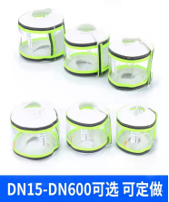
2 | 法兰保护罩 | PVC+丙纶材质，中间透明；  适用于DN40管线； | 只 | 250
3 | 法兰保护罩 | PVC+丙纶材质，中间透明；  适用于DN50管线； | 只 | 200 |  |  | 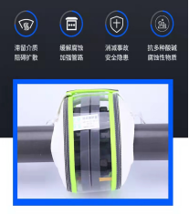
4 | 法兰保护罩 | PVC+丙纶材质，中间透明；适用于DN65管线； | 只 | 200
5 | 法兰保护罩 | PVC+丙纶材质，中间透明；  适用于DN80管线； | 只 | 200
6 | 法兰保护罩 | PVC+丙纶材质，中间透明；适用于DN125管线； | 只 | 300

备注：
- 本项目报价为一次性报价，包含运费、税费等一切费用；
- 报价不得超过限价，超过限价为无效报价；
- 发票必须为增值税专用发票。

报价单位名称：（公章）

授权代表签字：

授权代表联系方式：

日期： 2022年 月 日

